**Balk e.o. maaie 2024**

Beste leden,

Dit is de laatste Nijsbrief van dit seizoen. De volgende komt begin september uit.

Wij wensen u allen een heerlijke, zonnige zomer toe.

Op de derde woensdag in september 2024 starten we weer.

Voor het bestuur doemt weer een hele klus op, want er moet weer een jaarprogramma komen. Wij hopen dat onze leden daarbij helpen. Kom alstublieft met ideeën voor een spreker en/of onderwerp.

**Reisje**

**Deze is gepland op donderdag 23 mei.**

Omstreeks 9:00 uur staat de bus voor en om 18:00 uur zijn we terug in Balk.

Instappen bij het Haskeplein.

U kunt voor uzelf eventueel nog wat drinken en eten meenemen.

We rijden met de bus naar Frederiksoord en krijgen daar een rondrit door de Koloniën van Weldadigheid, dat tot het Unesco Werelderfgoed behoort. Een gids in de bus vertelt over de koloniën Willems­oord, Wilhelminaoord en Frederiksoord.

In Frederiksoord worden we ontvangen met tweekeer koffie/thee met een plakje cake.

We bekijken daar ook dia’s met een vertelling erbij.

Hier wordt de lunch genuttigd bestaande uit: soep, sneetje brood met kroket, eentje belegd met ham en eentje met kaas. Voor drinken kunt u kiezen uit melk of karnemelk.

Daarna rijden we door naar ‘boer zoekt vrouw Agnes’ in Gasselternijveen.

We worden ontvangen in de Oude Melkput met koffie/thee en iets lekkers. Tijdens een presentatie wordt u meegenomen in het boerenleven en in de historie van het gebied waar de boerderij ligt: de Drentse Hondsrug en de Veenkoloniën.

Daarna volgt de advocaatproeverij het zogenaamde Drents Roomkaatje.

Een zachte roomadvocaat die op ambachtelijke wijze in vijf verschillende smaken wordt gemaakt. Dat zijn o.a. naturel, amaretto, mango, hazelnoot en boerenjongens.

De kosten voor dit reisje bedraagt € 70 p.p.

Er zijn nog plekken vrij. Graag aanmelden vóór 10 mei.

Dit bedrag vóór **10 mei** overmaken op rekening van de

**ANBO-PCOB NL43 RABO 0305 2672 0**5.

Niet leden betalen € 10 meer.

**Opgave bij Willem Werkhoven, ✆ 603255**.

**Goed om te weten:**

Het juni-nummer van het PCOB-magazine verschijnt op 4 juni; juli/augustus nummer verschijnt op 25 juli. Het is aan de bezorgers wanneer het bij u in de bus valt.

Vanaf september kunt u het nieuwe magazine ANBO-PCOB verwachten.

**Nieuwe leden**:

Christien en Jan Stienstra zijn lid geworden. Van harte welkom bij onze vereniging.

**Overlijden**:

Liekeltje Cusveller is overleden. Wij wensen de familie veel sterkte en kracht toe.

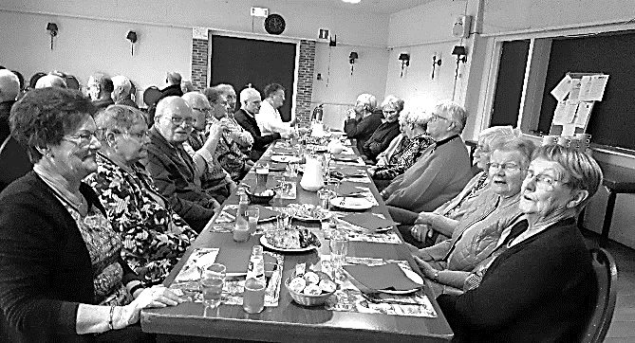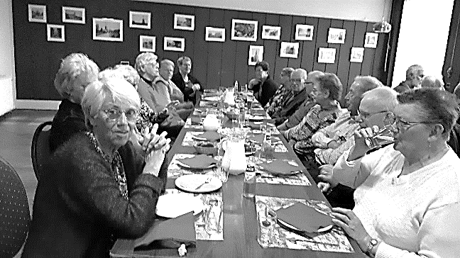Hieronder nog een aantal foto’s van de koffietafel op 20 maart jl. in De Treemter.

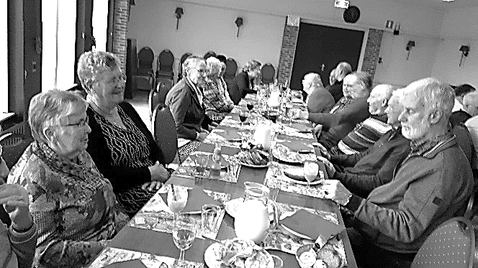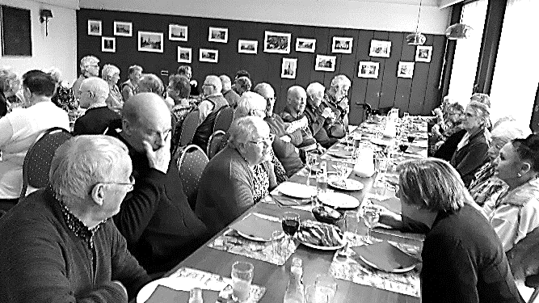

De foto’s zijn gemaakt door Yvonne Slik.

TOT BESLUIT NAMENS HET BESTUUR

De herinneringsdagen van 4 en 5 mei liggen weer achter ons.

Maar het is zeker in onze tijd heel nodig om niet te vergeten wat toen is gebeurd.

Opdat het niet weer zover zal komen. Laten we bedacht zijn op antisemitisme en ons daartegen verzetten. Want onze Joodse mede-Nederlanders moeten in alle vrijheid in ons land kunnen wonen zonder angst !

De lente en de zomer liggen voor ons en wij wensen u allen een goede tijd toe met mooie dagen in de zon.

We gaan nog met elkaar op reis en dan zien we elkaar pas weer in september.

Tot slot deze regels voor u allen:

Je mag je een gelukkig mens weten

als er mensen om je heen zijn, die je niet vergeten.

Je mag je een gelukkig mens weten

als er mensen zijn, die je steunen bij problemen of ziekte.

Je mag je een gelukkig mens weten

als er mensen zijn, die je een glimp laten opvangen

van het gelaat van de eeuwige Vader,

die ons belooft, dat hoop niet tevergeefs is.

Een hartelijke groet namens het bestuur,

Yde Jan van de Lageweg en Yvonne Slik